_{Leistungsbericht 2005 bis 2020}
_{(von Obmann Dieter Müllner)}

Der Verein „Stadelfenster und Ziegel-Kultur im Alpen – Adria – Raum“ wurde vor 15 Jahren also im Jahre 2005 gegründet.
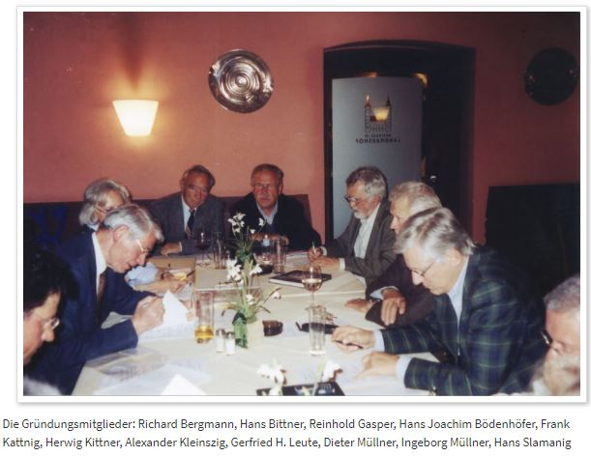

Deshalb haben wir einen Rückblick auf unsere Tätigkeit in diesem Zeitraum gemacht und bemerkt, dass wir doch einiges für die bäuerliche Kultur im Alpen-Adria Raum erreicht haben.

Um Sie darüber zu informieren, erlauben wir uns den nachstehenden Bericht zu überreichen:

Vereinsziel
sind Maßnahmen zur Erhaltung und Förderung des bewährten Baustoffes Ziegel und des daraus entstandenen Kulturgutes im Alpen-Adria-Raum, insbesondere im Bereich von Bauernstadeln und deren Fenstergestaltung - Ziegelgitter-Fenster.

Bücher
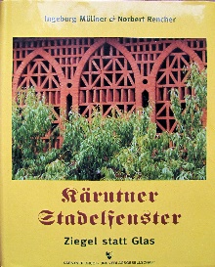
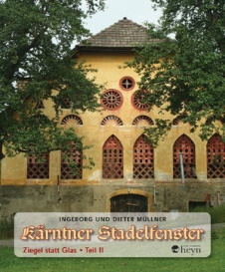
Ingeborg Müllner hat zusammen mit Norbert Rencher (Buch 1) und Dieter Müllner (Buch 2) eine Dokumentation über Bauernstadel in Kärnten in Buchform herausgebracht. Das Buch 1 ist leider vergriffen, kann aber als CD erworben werden.
Darin werden bäuerliche Objekte, aber auch Wirtschaftsgebäude von Klöstern, Stiften und Schlössern beschrieben und auf vielen Fotos gezeigt.

Außerdem entstanden einige Bücher und Fotohefte, die die Schönheit und Einmaligkeit der Ziegelgitterfenster, aber auch unserer Stadelfahrten auf schönste Weise dokumentieren.

Fotossammlung
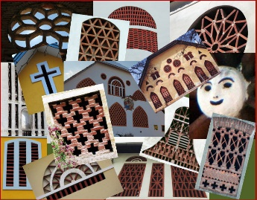
Die Fotosammlung von Ingeborg Müllner (sie fotografiert seit 40 Jahren diese Stadel, das hat ihr den Namen Stadelguckerin eingebracht) und DI Ekart Hartmann wurde dem Kärntner Landesarchiv als Vorlass übergeben. Sie umfasst mehrere tausend Fotos über Ziegelgitterfenster im Alpen-Adria-Raum mit Schwerpunkt Kärnten.

Das Kärntner Landesarchiv hat die Fotos ins Archiv übernommen und stellt sie nunmehr online allen Interessierten zur Verfügung. Damit wurde eine einzigartige Fotosammlung von Stadeln im Alpen-Adria-Raum geschaffen und dieses wunderbare bäuerliche Kulturgut der Nachwelt in Form von Fotos erhalten.

Ziegel und Ziegeleigeräte
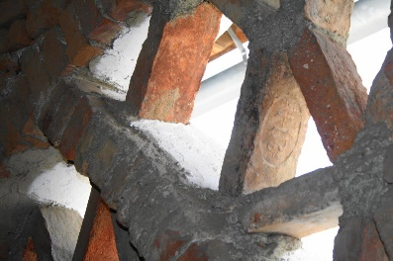
Als weiterer Schwerpunkt wurde das Sammeln von Ziegeln mit Ziegelzeichen und Ziegelstempel aus Kärntner Ziegeleien ins Vereinsprogramm aufgenommen.

Durch Dr. Gerfried H. Leute, Dr. Andreas Kleewein und dem Ehepaar Ingeborg (auch liebevoll Trümmerfrau genannt) und Dieter Müllner und anderen wurden in mühevoller Schwerarbeit über 1000 verschiedene Ziegel von Kärntner Ziegeleien und Ziegeleigeräte gesammelt.
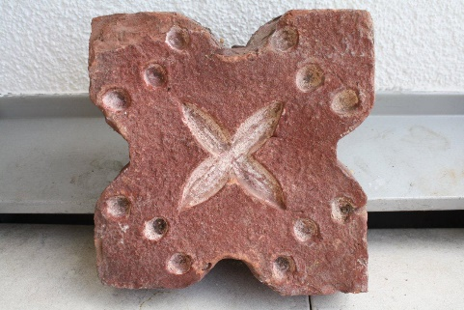
Herr Dr. Andreas Kleewein hat diese Sammlung wissenschaftlich aufgearbeitet.

Ursprünglich haben wir dem Landwirtschaftsmuseum in Ehrental als Sammlung geschenkt. Nun hat sie den Weg ins Kärntner Landesmuseum gefunden.
Sie befindet sich jetzt im Sammlungs- und Wissenschaftszentrum des Landesmuseum Kärnten und damit im Besitz des Landes Kärnten.
Außerdem wurde auch begonnen, die Geschichte der ehemals über 50 gewerblichen Ziegeleien des Landes Kärntner aufzuarbeiten.
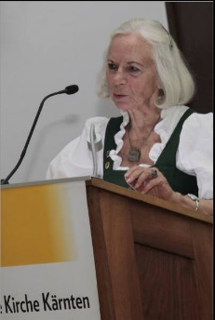
Vorträge
Ingeborg Müllner hat in diesen 15 Jahren viele Vorträge über Ziegelgitterfenster in Kulturvereinen, Dorfgemeinschaften und anderen Kultureinrichtungen des Landes Kärnten, gehalten und damit viel für die Wertschätzung dieses bäuerlichen Kulturgutes beigetragen.

Gesamtarchiv
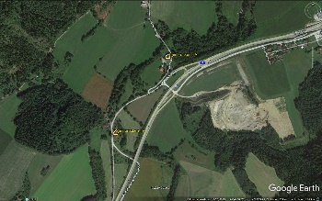
Herr DI Ekart Hartmann hat ein Foto-Gesamtarchiv geschaffen. Hier sind alle Fotos von Ingeborg Müllner und DI Ekart Hartmann und Anderen nach geografischen Gesichtspunkten (Orte) erfasst und verortet.

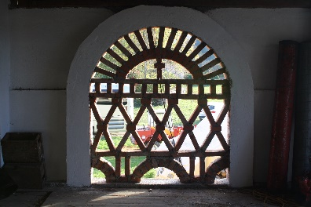
Neue Stadelfenster
Unser Baureferent Erich Robatsch hat durch seine Fachkenntnis 2 Stadel mit neuen Ziegelgitterfenstern ausgestattet (Schnögl u. Erschen), Beratungen durchgeführt, Ziegel organisiert und div. andere Renovierungen ausgeführt

Medienpräsenz
Viele Zeitungen berichten immer wieder über Stadel, die entweder abgerissen werden oder in denen neues Leben entstand. Dabei steht unser Verein immer als Berater zur Seite und wir zeigen auf wo und was zu berichten ist.

Über unsere Arbeit informieren wir auch durch unsere „Stadelfenster-Ziegel-Post“ zweimal im Jahr.
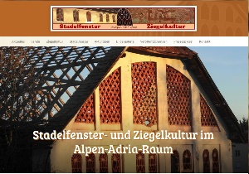
Auf unserer neu überarbeiteten Homepage sind Sie über alle Ereignisse die unser Verein veranstaltet, bestens informiert. www.stadelfenster.at

Unsere Obmanstellvertretrin Karin Müllner arbeitet mit modernen Medien und hat bereits auf Instagram einen Account #stadelfenster eingerichtet, und demnächst werden wir auch auf facebook präsent sein.

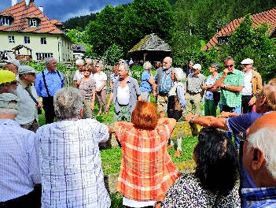
Stadelfahrten
Jedes Jahr veranstalten wir eine Stadelfahrt in die diversen Kärntner Täler und in die Steiermark mit Besuchen von Bauernhöfen, Kultureinrichtungen und örtlichen Gasthäusern.
Diese Stadelfahrten sind ein Renner geworden. Wir konnten jedes Mal 50 Teilnehmern und mehr begrüßen.

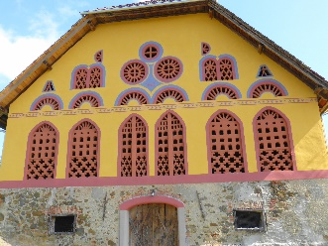
Stallscheunen
In der ursprünglichen Form sind für Stadel die heutigen Bewirtschaftungsformen nicht mehr geeignet. Das Tierwohl verlangt einen Laufstall, das Getreide wird mit modernen Maschinen direkt am Feld gedroschen und in Raiffeisenlagerhäusern getrocknet und gelagert. Das Viehfutter wird in Ballen gepresst und bleibt auf der Wiese liegen.

Trotzdem werden viele Stadel, wo wirtschaftlich vertretbar, renoviert und weiter verwendet oder aber neuen Bestimmungen zugeführt, wie zum Beispiel:

Kindergärten (Beispiel Pfarrkindergarten Poggersdorf, Klagenfurt-Welzenegg)
Kulturhäuser (Beispiel Maria Rojach)
Wohnhäuser (Beispiel Gottesthal)
Geschaftsflächen (Beispiel Brauerei Loncium, Mabura GmbH ) umgebaut.

Wir führen das zum Teil auf unsere Arbeit zurück.

Vereinsinterna
Unser Verein hat derzeit 70 Mitglieder und finanziert sich nur durch Mitgliedsbeiträge und Spenden. Durch unsere gute finanzielle Verwaltung konnten wir den Mitgliedsbeitrag von 2005 bis heute halten, obwohl der Index um 34% gestiegen ist.
Wir arbeiten alle ehrenamtlich.

15 Jahre sind eigentlich eine kurze Zeit.
Aber wir haben in dieser Zeit viel geschaffen und erreicht und sind stolz darauf.
Wir sind hauptsächlich Laien, aber mit viel Herzblut bei der Sache und haben viel privates Geld investiert.

Vor allem ist es uns gelungen, das Bewusstsein für dieses Kulturgut zu heben und durch unsere 2 Sammlungen im Kärntner Landesarchiv und Kärntner Landesmuseum nachhaltige Aufbewahrungsorte für die Fotos und Ziegel zu finden.

23.Oktober 2020

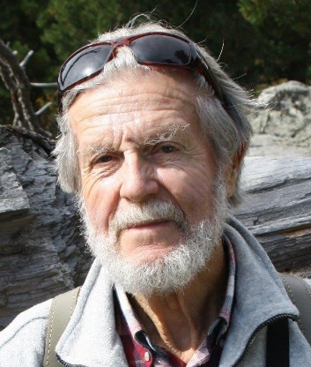

Dieter Müllner
Obmann

